**Ejercicios Bootstrap 1**

1. Cread una nueva plantilla base para vuestra página web, esta deberá incluir:
   1. Una barra de navegación **fija** en la parte superior (no se moverá al hacer scroll), con un estilo personalizado (no el estándar de Bootstrap) y ítems tanto en la parte izquierda como la derecha. Además, incluirá también un campo de búsqueda.
   2. La barra de navegación debe **colapsarse** al reducir el navegador, y quedar en formato desplegable.
   3. El contenido estará separado en dos columnas de 75/25% en pantallas grandes, 50/50% en pequeñas y apiladas en muy pequeñas.
   4. La columna de la izquierda mostrará un listado de artículos/noticias. Al final de cada uno habrá un listado de “tags” o etiquetas vinculadas a la noticia (puede ser inventado).
   5. Al final del listado de noticias habrá un ítem de paginación, para contemplar el caso de que el listado sea más amplio.
   6. La columna de la derecha mostrará un listado de ítems a modo de notificaciones. En la captura se ve más clara la idea. (datos inventados)
   7. Debajo de ese listado, una serie de imágenes a modo de SPAM.

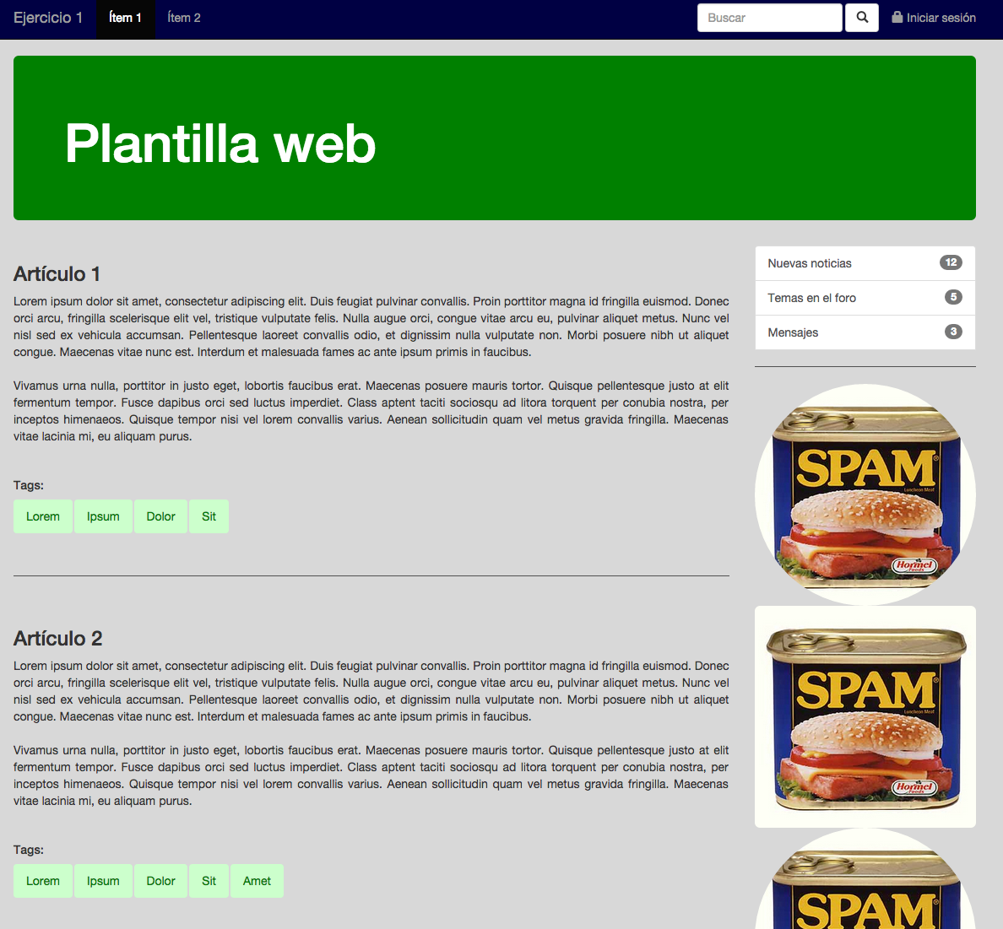

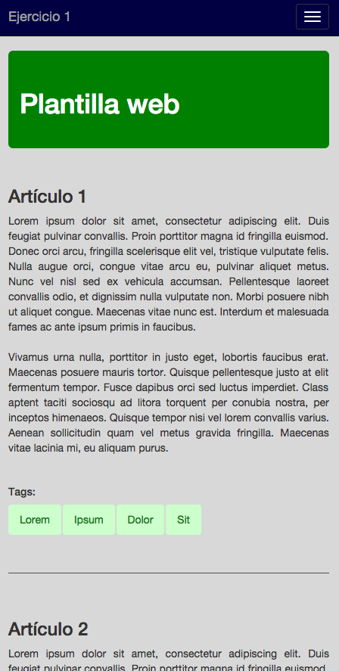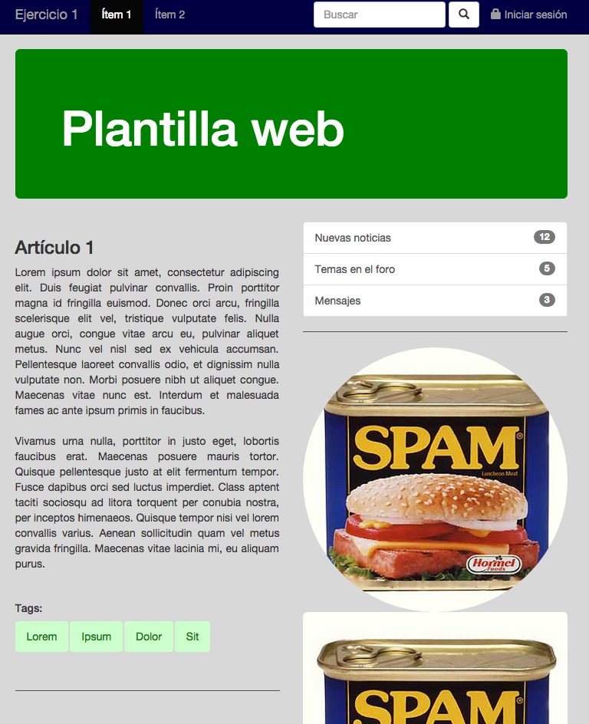

1. Para la identificación de usuarios, deberéis crear un formulario de login **que se abra utilizando un “modal”, o mensaje emergente**. En caso de dejar alguno de los campos en blanco, lo comprobaremos por Javascript y **mostraremos una alerta de Bootstrap**.

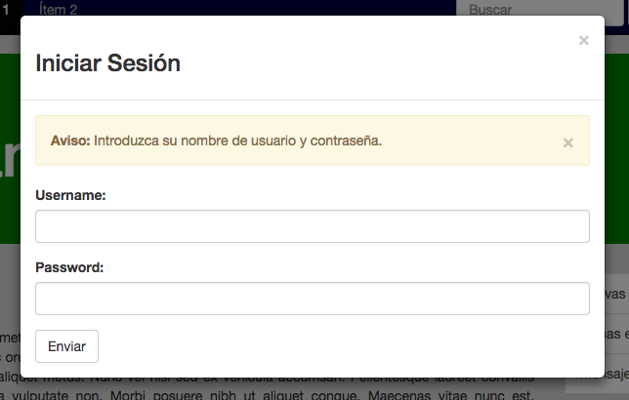

1. Cread una nueva página (respetando la estructura general) en la que mostréis una **tabla** con el listado de noticias. Si se hace clic en el botón de “Editar”, accederíais al formulario de edición del articulo.

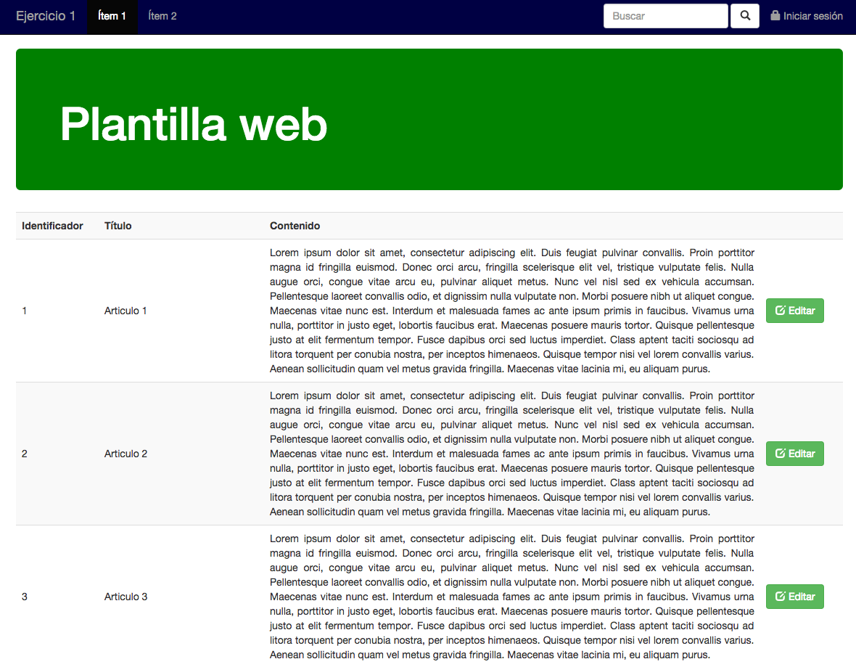

1. Cread un formulario de creación de una nueva noticia. Los campos obligatorios que no se hayan rellenado deben mostrarse en formato “warning”. Una vez se hayan entrado, cambiaran al estado “success”. Si el campo password es inferior a 8 cifras, se debe mostrar con el estado “error”.



